

МИНИСТЕРСТВО НАУКИ И ВЫСШЕГО ОБРАЗОВАНИЯ РОССИЙСКОЙ ФЕДЕРАЦИИ

Федеральное государственное автономное образовательное учреждение высшего образования «Национальный исследовательский университет ИТМО»

Факультет программной инженерии и компьютерной техники

Расчётно-графическая работы №2

«Проверка статистических гипотез.

Линейные статистические модели»

по дисциплине «Математическая статистика»

Вариант 4

Выполнили:

студенты группы P3213

Поленов К.А.

Пименова Е.А.

Проверила:

Милованович Е.В.

СОДЕРЖАНИЕ

ВВЕДЕНИЕ 3

1. Цель работы 3

2. Задачи работы 3

ЗАДАНИЕ 1 4

1. Текст задания 4

2. Выполнение задания 4

Код задания 1 8

ЗАДАНИЕ 2 11

1. Текст задания 11

2. Выполнение задания 11

КОд задания 2 13

ЗАКЛЮЧЕНИЕ 15

ПРИЛОЖЕНИЕ 1 **Ошибка! Закладка не определена.**

# ВВЕДЕНИЕ

## Цель работы

Целью данной расчётно-графической работы является изучение методов построения доверительных интервалов для параметров распределений, а также исследование их свойств при различных объёмах выборок с использованием численных экспериментов и программных инструментов.

## Задачи работы

Задачами данной расчётно-графической работы являются:

1. Построение доверительного интервала для заданного параметра распределения с использованием теоретических функций;
2. Проведение численного эксперимента для оценки покрытия распределения;
3. Разработка асимптотического доверительного интервала для параметра однопараметрического распределения;
4. Анализ поведения распределения в аналогичных экспериментах;
5. Реализация алгоритмов на языке программирования Python с применением библиотек математической статистики и визуализации данных;
6. Интерпретация результатов программной реализации алгоритмов.

# ЗАДАНИЕ 1

## Текст задания

Предъявить доверительный интервал уровня $1-α$ для указанного параметра при данных предположениях (с математическими объяснениями). Сгенерировать 2 выборки объёма 25 и посчитать доверительный интервал. Повторить 1000 раз. Посчитать, сколько раз 95-процентный доверительный интервал покрывает реальное значение параметра. То же самое сделать для объёма выборки 10000. Как изменился результат? Как объяснить? Что изменяется при росте объёмов выборок?

Задача представлена в варианте ниже. Даны две независимые выборки $X_{1}$, $X_{2}$ из нормальных распределений $N\left(μ_{1},σ_{1}^{2}\right)$, $N(μ_{1},σ_{1}^{2})$ объёмов $n_{1}$, $n_{2}$ соответственно. Сначала указывается оцениваемая функция, потом данные об остальных параметрах, затем параметры эксперимента и подсказки:

$$τ=\frac{σ_{1}^{2}}{σ_{2}^{2}};μ_{1}=0,μ_{2}=0,σ_{1}^{2}=2,σ_{2}^{2}=1$$

Воспользоваться функцией:

$$\frac{n_{2}\sum_{i=1}^{n_{1}}{{\left(X_{1,i}-μ_{1}\right)}^{2}}}{n_{1}\sum_{i=1}^{n_{2}}{{\left(X_{2,i}-μ_{2}\right)}^{2}}}*\frac{σ_{2}^{2}}{σ_{1}^{2}}$$

## Выполнение задания

В задании нужно построить доверительный интервал для отношения дисперсий двух нормальных выборок. Для этого используется распределение Фишера (F-распределение).

При $X_{1} \sim N(μ_{1},{σ_{1}}^{2})$ и $X_{2} \sim N(μ_{2},{σ_{2}}^{2})$, получаем $\sum_{i=1}^{n_{1}}{{\left(X_{1,i}-μ_{1}\right)}^{2}}\sim {σ_{1}}^{2}χ^{2}\left(n_{1}\right)$ и $\sum_{i=1}^{n_{2}}{{\left(X_{2,i}-μ_{1}\right)}^{2}}\sim {σ_{2}}^{2}χ^{2}\left(n_{2}\right)$, где $χ^{2}\left(n\right)$– распределение хи-квадрат с n степенями свободы.

Отношение масштабированных сумм: $\frac{\sum_{i=1}^{n_{1}}{\frac{{\left(χ_{1,i}-μ_{1}\right)}^{2}}{n_{1}}}}{\sum_{i=1}^{n_{2}}{\frac{{\left(χ_{2,i}-μ_{2}\right)}^{2}}{n_{2}}}}*\frac{{σ_{2}}^{2}}{{σ_{1}}^{2}} \sim F(n_{1},n_{2})$, где $F\left(n_{1},n_{2}\right)$– распределение Фишера со степенями свободы $n_{1}$ и $n_{2}$

Из определения F-распределения получаем:

$$P\left(F_{\frac{α}{2}}\left(n_{1},n_{2}\right)≤ \frac{\sum_{i=1}^{n_{1}}{\frac{{\left(χ_{1,i}-μ_{1}\right)}^{2}}{n_{1}}}}{\sum_{i=1}^{n_{2}}{\frac{{\left(χ_{2,i}-μ_{2}\right)}^{2}}{n_{2}}}}*\frac{{σ_{2}}^{2}}{{σ_{1}}^{2}}≤F_{1-\frac{α}{2}}\left(n_{1},n_{2}\right)\right)=1-α$$

Решая неравенство относительно $τ=\frac{{σ_{2}}^{2}}{{σ_{1}}^{2}}$ получаем:

$$τ∈\left[\frac{\sum_{i=1}^{n_{1}}{\frac{{\left(X_{1,i}-μ_{1}\right)}^{2}}{n_{1}}}}{\sum_{i=1}^{n_{2}}{\frac{{\left(X_{2,i}-μ_{2}\right)}^{2}}{n_{2}}}}*\frac{1}{F_{1-\frac{α}{2}}\left(n_{1},n_{2}\right)},\frac{\sum_{i=1}^{n_{1}}{\frac{{\left(X_{1,i}-μ_{1}\right)}^{2}}{n_{1}}}}{\sum_{i=1}^{n_{2}}{\frac{{\left(X_{2,i}-μ_{2}\right)}^{2}}{n_{2}}}}*\frac{1}{F_{\frac{α}{2}}\left(n_{1},n_{2}\right)}\right]$$

Теперь сгенерируем 1000 выборок для $n_{1}=n_{2}=25$ и $n_{1}=n_{2}=10000$ и сравним результаты работы программ. По результатам работы программы можно заметить, что при разных размерах выборки, доля покрытия там и там близка к 95% (с большим $n$ разброс уменьшается и доля покрытия ближе к 95%, но всего на несколько десятых).

Визуализация доверительных интервалов для $p$ при малом объёме выборки при $n=25$ представлена на рисунке 1.

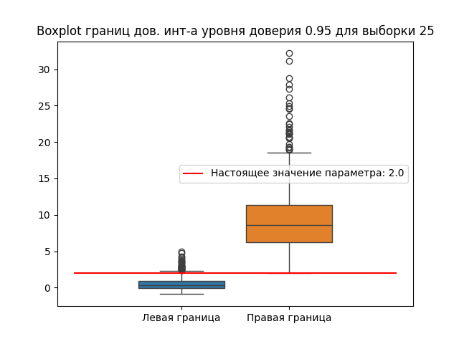

Рис. 1 95% доверительные интервалы для τ (n=25)  
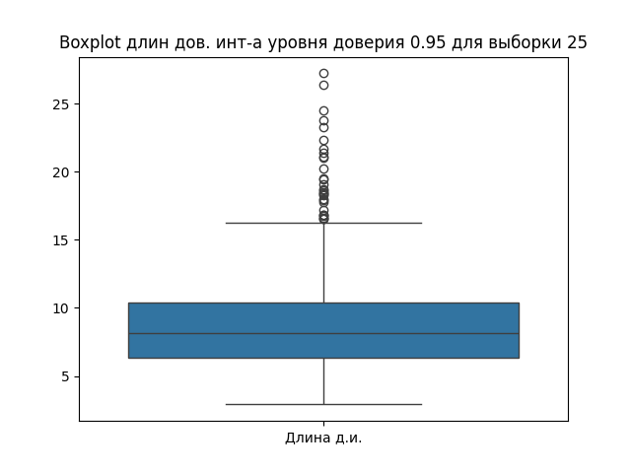

Рис. 2 длины 95% доверительных интервалов для τ (n=25)

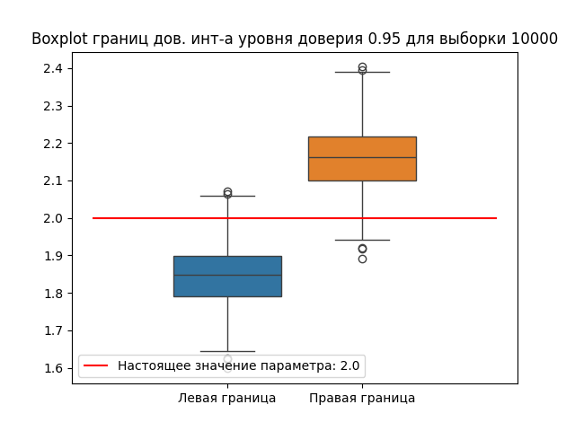

Рис. 3 95% доверительные интервалы для τ (n=10000)

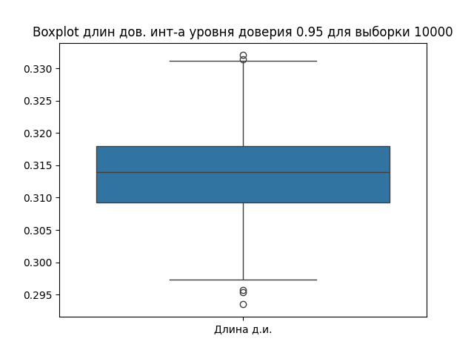

Рис. 4 длины 95% доверительных интервалов для τ (n=25)

# Код задания 1

import matplotlib.pyplot as plt  
import numpy as np  
import pandas as pd  
import scipy  
import seaborn as sns  
  
real_mean_1 = 0  
real_mean_2 = 0  
real_sd_1 = 2  
real_sd_2 = 1  
  
sample_count = 1000  
sample_size_1 = 25  
sample_size_2 = 10_000  
  
alpha = 0.05  
  
sample1_25 = scipy.stats.norm.rvs(loc=real_mean_1, scale=real_sd_1, size=(sample_count, sample_size_1))  
sample2_25 = scipy.stats.norm.rvs(loc=real_mean_2, scale=real_sd_2, size=(sample_count, sample_size_1))  
  
quantile_left = scipy.stats.f.ppf(alpha / 2, sample_size_1 - 1, sample_size_1 - 1)  
quantile_right = scipy.stats.f.ppf(1 - alpha / 2, sample_size_1 - 1, sample_size_1 - 1)  
  
lefts = []  
rights = []  
for i in range(sample_count):  
 sum_n1 = np.sum((sample1_25[i] - real_mean_1) ** 2)  
 sum_n2 = np.sum((sample2_25[i] - real_mean_2) ** 2)  
  
 ratio = sum_n1 / sum_n2  
  
 left = (1 / quantile_right) * ratio  
 right = (1 / quantile_left) * ratio  
 rights.append(right)  
 lefts.append(left)  
  
good_intervals = 0  
tau_real = real_sd_1 / real_sd_2  
for i in range(sample_count):  
 if lefts[i] <= tau_real <= rights[i]:  
 good_intervals += 1  
  
print(f"Количество экспериментов, в которых доверительный интервал покрывает реальный параметр: {good_intervals}")  
print(f"Общее количество экспериментов: {sample_count}")  
print(f"Эмпирический процент попадания: {good_intervals / sample_count}, теоретический уровень доверия: {1 - alpha}")  
  
  
combined_data = pd.DataFrame(np.vstack((lefts, rights)).T, columns=["Левая граница", "Правая граница"])  
plot = sns.boxplot(combined_data)  
plot.set_title(f"Boxplot границ дов. инт-а уровня доверия {1 - alpha} для выборки {sample_size_1}")  
plot.hlines(tau_real, xmin = -1, xmax = 2, colors = ["Red"], label = f"Настоящее значение параметра: {tau_real}")  
plt.legend()  
plt.show()  
  
ci_length = pd.DataFrame(np.array([rights[i] - lefts[i] for i in range(sample_count)]), columns=["Длина д.и."])  
print(ci_length.describe())  
plot = sns.boxplot(ci_length)  
plot.set_title(f"Boxplot длин дов. инт-а уровня доверия {1 - alpha} для выборки {sample_size_1}")  
plt.show()  
  
  
  
  
sample1_10_000 = scipy.stats.norm.rvs(loc=real_mean_1, scale=real_sd_1, size=(sample_count, sample_size_2))  
sample2_10_000 = scipy.stats.norm.rvs(loc=real_mean_2, scale=real_sd_2, size=(sample_count, sample_size_2))  
  
quantile_left = scipy.stats.f.ppf(alpha / 2, sample_size_2 - 1, sample_size_2 - 1)  
quantile_right = scipy.stats.f.ppf(1 - alpha / 2, sample_size_2 - 1, sample_size_2 - 1)  
  
lefts = []  
rights = []  
for i in range(sample_count):  
 sum_n1 = np.sum((sample1_10_000[i] - real_mean_1) ** 2)  
 sum_n2 = np.sum((sample2_10_000[i] - real_mean_2) ** 2)  
  
 ratio = sum_n1 / sum_n2  
  
 left = (1 / quantile_right) * ratio  
 right = (1 / quantile_left) * ratio  
 rights.append(right)  
 lefts.append(left)  
  
good_intervals = 0  
for i in range(sample_count):  
 if lefts[i] <= tau_real <= rights[i]:  
 good_intervals += 1  
  
print(f"Количество экспериментов, в которых доверительный интервал покрывает реальный параметр: {good_intervals}")  
print(f"Общее количество экспериментов: {sample_count}")  
print(f"Эмпирический процент попадания: {good_intervals / sample_count}, теоретический уровень доверия: {1 - alpha}")  
  
  
combined_data = pd.DataFrame(np.vstack((lefts, rights)).T, columns=["Левая граница", "Правая граница"])  
plot = sns.boxplot(combined_data)  
plot.set_title(f"Boxplot границ дов. инт-а уровня доверия {1 - alpha} для выборки {sample_size_2}")  
plot.hlines(tau_real, xmin = -1, xmax = 2, colors = ["Red"], label = f"Настоящее значение параметра: {tau_real}")  
plt.legend()  
plt.show()  
  
ci_length = pd.DataFrame(np.array([rights[i] - lefts[i] for i in range(sample_count)]), columns=["Длина д.и."])  
print(ci_length.describe())  
plot = sns.boxplot(ci_length)  
plot.set_title(f"Boxplot длин дов. инт-а уровня доверия {1 - alpha} для выборки {sample_size_2}")  
plt.show()

результаты работы программы:

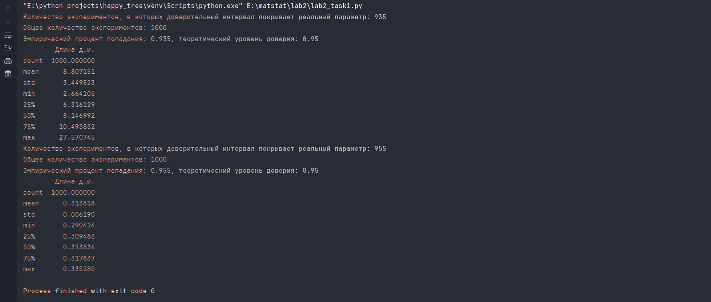

# ЗАДАНИЕ 2

## Текст задания

Построить асимптотический доверительный интервал уровня $1-α$ для указанного параметра. Провести эксперимент по схеме, аналогичной первой задаче.

Вариант задачи представлен ниже. Сначала указывается класс распределений (однопараметрический) и оцениваемый параметр, затем параметры эксперименты:

$$Geom\left(p\right); p; p=0.7$$

## Выполнение задания

Геометрическое распределение описывает число испытаний до первого успеха в серии независимых экспериментов с фиксированной вероятностью успеха. В данном случае среднее значение случайной величины равно $\frac{1}{p}≈1.43$, а дисперсия $\frac{1-p}{p^{2}}≈0.612$.

Для построения интервала использовалась центральная предельная теорема, которая утверждает, что при большом объёме выборки распределение среднего значения стремится к нормальному. Пусть $X_{1},X_{2},…,X_{n}$— выборка из $Geom(p)$, тогда выборочное среднее $\overline{X}=\frac{1}{n}\sum_{i=1}^{n}{X_{i}}$ имеет математическое ожидание $\frac{1}{p}$ и дисперсию $\frac{1-p}{np^{2}}$. Оценка параметра $p$ задаётся как $\hat{p}=\frac{1}{\overline{X}}$. Применяя асимптотическое приближение, дисперсия $\hat{p}$ оценивается через дельта-метод как $\hat{Var}(\hat{p})≈\frac{1-p}{n{\hat{p}}^{2}}$. Таким образом, асимптотический доверительный интервал для $p$ принимает вид $\hat{p}±z_{0.975}\sqrt{\frac{1-p}{n{\hat{p}}^{2}}}$, где $z_{0.975}=1.96$— квантиль стандартного нормального распределения для уровня доверия $95\%$.

n=25: Генерировалась выборка из 25 элементов, например, $X=\left\{2, 1, 3, 1,…\right\}$, где каждое значение — число испытаний до успеха при $p=0.7$. Вычислялось среднее $\overline{X}$, затем находилась оценка $\hat{p}=\frac{1}{\overline{X}}$, и на её основе строился интервал $\hat{p}±z\sqrt{\frac{1-\hat{p}}{25{\hat{p}}^{2}}}, z=1.96-квантиль стюдента для 0,95$ Процедура повторилась 1000 раз, и подсчитывалась доля случаев, когда интервал включал истинное значение $p=0.7$. Результат показал покрытие в 94,8% что чуть ниже уровня ожидаемых 95%.

Для $n=10000$: после 1000 повторений доля покрытий – 94,4%, что соответствует ожидаемому уровню 95%. Увеличение объёма выборки привело к сужению интервала и повышению точности покрытия, что объясняется лучше применимостью центральной предельной теоремы при большом n. Таким образом, при росте объёма выборки асимптотический интервал становится более надёжным и точным.



Рис. 2 95% асимптотические доверительные интервалы для p=0.7

# КОд задания 2

import numpy as np  
from math import sqrt  
import matplotlib.pyplot as plt  
  
  
P_TRUE = 0.7  
STUDENT_K = 1.96  
  
n1 = 25  
n2 = 10000  
  
  
def solve(n, p):  
 success = 0  
 phats = []  
  
 for _ in range(1000):  
 array = np.random.geometric(p=p, size=n)  
  
 x_mid = np.mean(array)  
 p_ = 1 / x_mid  
  
 half_width = STUDENT_K * p_ * sqrt((1 - p_) / n)  
 trust_interval_left = p_ - half_width  
 trust_interval_right = p_ + half_width  
  
 if trust_interval_left <= p <= trust_interval_right:  
 success += 1  
  
 phats.append(p_)  
  
 coverage = success / 1000  
 return coverage, phats  
  
  
print(f"геометрическое распределение для размера выборки 25 и параметра р=0.7:")  
success_num, phats_n1 = solve(n1, P_TRUE)  
print(f"доля попаданий = {success_num*100}%")  
print('-' * 65)  
  
print(f"геометрическое распределение для размера выборки 10 000 и параметра р=0.7:")  
success_num, phats_n2 = solve(n2, P_TRUE)  
print(f"доля попаданий = {success_num*100}%")  
  
  
data_for_boxplot = [phats_n1, phats_n2]  
labels = [f"n={n1}", f"n={n2}"]  
  
plt.boxplot(data_for_boxplot, labels=labels)  
plt.axhline(y=P_TRUE, linestyle='--', label='истинное p', linewidth='1.2', color='lime')  
plt.title("распределение $\hat{p}$ при разных n (Geom(p=0.7))")  
plt.ylabel("оценка $\hat{p}$")  
  
plt.savefig("graphic.png", dpi=300, bbox_inches='tight')  
  
  
plt.legend()  
plt.show()

результаты работы программы:

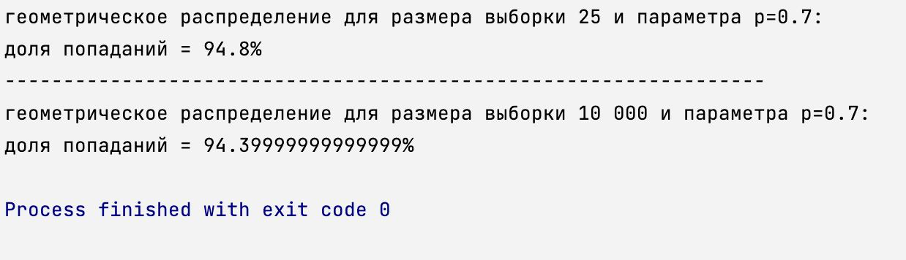

# ЗАКЛЮЧЕНИЕ

В ходе выполнения расчётно-графической работы были освоены методы построения доверительных интервалов для параметров нормального и геометрического распределений, а также навыки программирования на Python с применением библиотек. Получены умения анализировать влияние объёма выборки на точность и покрытие интервалов, интерпретировать результаты численных экспериментов и визуализировать данные.

Работа, состоящая из двух заданий, выполнена в полном объёме